卒業研究概要
提出年月日 2016年1月31日
卒業研究課題 CUDAによるN体シミュレーションコードの開発
学生番号 C10-010 氏名 井上 航
概要（１０００字程度） | 指導教員 西浦 宏幸 印
本研究ではCUDAを用いてN体問題を解き粒子の運動を可視化するプログラムを開発した。重力による相互作用をしているN個の粒子の位置$r_{i}$を決める運動方程式は$m_{i}\frac{d^{2}r_{i}}{dt^{2}}=\sum_{j≠i}^{N}{Gm_{i}m_{j}\frac{r_{j}-r_{i}}{{\left(r_{ij}^{2}+ε^{2}\right)}^{\frac{3}{2}}}},\left(i=1,2,⋯,N\right)$とシンプルだが計算量のオーダーが$O\left(N^{2}\right)$と非常に多いため、より高速に計算できる計算機が求められている。$G$は万有引力定数、$r$は粒子の位置、$m$は粒子の質量、$ε$はソフトニング長である。本研究ではGPUの高い演算能力を科学計算に活用するGPGPUを使ってN体問題を解くコードを開発し銀河生成シミュレーションを作成した。
CUDAはGPGPUを行うための統合開発環境でありC言語とC++に似た構文でコーディングが可能である。CUDAを使ったプログラムで高いパフォーマンスを出すためには通常のCPUでのプログラムと違いGPU独特のアーキテクチャを考慮する必要がある。
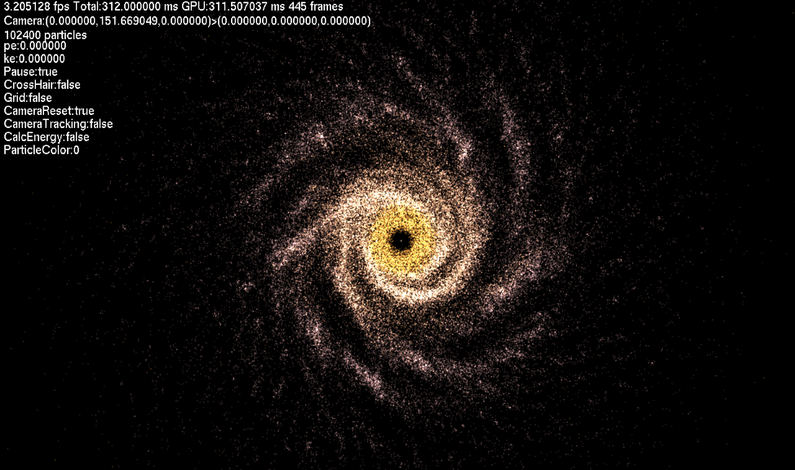
図1が完成したシミュレーションプログラムの実行画面である。三次元空間に粒子を描画しリアルタイムでアニメーションを表示することができる。マウスを使って自由な視点から観察することが可能となっている。計算に時間がかかる場合あらかじめ計算した座標を再現するリプレイ機能を使うことでなめらかに描画することができる。銀河モデルには球対称なものと渦巻銀河を生成できるようになっており、パラメーターは座標、速度、質量、銀河の直径、粒子数等を個別に指定できるようにした。また、このシミュレーションのCPUによる計算とGPUによる計算の処理時間の比較も行った。図2に各粒子数の場合の結果を示した。
図1. 実行画面（約10万粒子の渦巻銀河のシミュレーション）
本研究のシミュレーション作成にあたっては、プログラムの最適化を行う際にシェアードメモリの利用やコアレスアクセスなどの高速化手法を使用することによってCPUの場合の計算と比べて最大380倍もの性能を発揮した。 図2. CPUとGPUの性能比較

2015年度卒業研究成績評価票

学生番号 C10-010 氏名 井上 航 総合評価 点
CUDAによるN体シミュレーションコードの開発
項目評価
学習・教育目標 （Ｄ２－３） | デザイン能力 | (1) 情報技術分野でテーマ、課題を設定し、目標、制約条件を整理することができる。  (2) 情報技術を駆使して、目標、制約条件を充足させる方法を提案、具体化し、結果について評価、考察することができる。
学習・教育目標 (E) | 課題に対する  理解と表現 | (1) 課題の内容に対する背景を理解し、課題解決法の技術的内容および得られた結果を、具体的・論理的に述べることができる。  (2) 英語によって記述された技術的な内容を理解し、伝達できる。
学習・教育目標 (E) | 文書作成の技法 | 目的と対象読者を認識して、論理的に主題を展開し、適切な図表を用いて、わかりやすい技術文書を作成することができる。
学習・教育目標 (E) | プレゼンテーションの技法 | 目的にそって、分かりやすい資料を作成し、プレゼンテーションをすることができる。
学習・教育目標 (E) | 討論の技法 | 他者の発表を、その内容を理解しながら聞き、質問やコメントを行うことができる。
学習・教育目標 (F) | 計画・業務遂行能力 | (1) 国内外の文献などを情報源とし、習得した知識･技術を用いて専門分野での課題を解決するための計画を立案することができる。  (2) 計画に基づき、制約を考慮し、遂行上の問題、課題を自主的、継続的に解決し、計画内容を達成することができる。
各項目の評価は、５：（特に優秀）、４：（優秀）、３：（標準的）、２：（少し劣る）、１：（まったくできていない）の５段階評価とする。 ただし、
課題に対する理解と表現およびプレゼンテーションの技法については、卒業研究発表会における他の教員の評価も考慮して行う。
総合評価は、上記の評価項目毎の成績を勘案して素点（１００点満点）で評価を行う。
指導教員所見

卒業研究発表会における評価
評価実施日：
 | 評価内容 | 指導教員 | 合同発表会教員
課題に対する  理解と表現 | 卒業研究の課題の内容に対する背景を理解し、課題解決法の技術的内容および得られた結果を、具体的・論理的に述べることができる。
プレゼンテーションの技法 | 目的にそって、分かりやすい資料を作成し、  プレゼンテーションをすることができる。

指導教員 ： 合同発表会教員：

